Zasady rekrutacji na rok szkolny 2021/2022
Szanowni Rodzice,
obowiązek szkolny dziecka rozpoczyna się z początkiem roku szkolnego w roku kalendarzowym,
w którym dziecko kończy 7 lat.
Na rok szkolny 2021/2022 przyjmowane będą dzieci z rocznika:
- 7-letnie (urodzone w roku 2014) – objęte obowiązkiem szkolnym.
– dzieci z obwodu szkoły – zgodnie z obwodem Szkoły Podstawowej nr 8 im. Wojciecha Korfantego
w Mikołowie,
– dzieci spoza obwodu szkoły – na wniosek rodziców/prawnych opiekunów w miarę wolnych
miejsc po złożeniu wniosku o przyjęcie dziecka do szkoły.
- 6-letnie (urodzone w roku 2015) – zgodnie z wolą rodziców, jeżeli dziecko korzystało z wychowania przedszkolnego w poprzednim roku szkolnym albo posiada opinię poradni psychologiczno-pedagogicznej o możliwości rozpoczęcia nauki w szkole podstawowej,
- starsze niż 7-letnie, którym w poprzednich latach odroczono rozpoczęcie spełniania obowiązku szkolnego. Na wniosek rodziców wraz z dokumentem potwierdzającym roczne przygotowanie przedszkolne. Jeśli dziecko nie uczęszczało do przedszkola konieczna jest opinia poradni psychologiczno-pedagogicznej o możliwości rozpoczęcia nauki w szkole podstawowej.

Rekrutacja dzieci z obwodu szkoły
- Należy wypełnić formularz ZGŁOSZENIE DZIECKA ZAMIESZKAŁEGO
W OBWODZIE (granice obwodu szkoły) – druki można pobrać ze strony internetowej https://sp8mikolow.edupage.org (O SZKOLE – REKRUTACJA – dokumenty- nabór do szkoły podstawowej) lub w sekretariacie szkoły w godz. 8:00-15:00.
- Zgłoszenie należy dostarczyć do sekretariatu w terminie do 19 lutego 2021 r.
- Do klasy pierwszej publicznej szkoły podstawowej dzieci przyjmowane są z urzędu, nie podlegają rekrutacji.

Rekrutacja dzieci spoza obwodu szkoły
Dzieci zamieszkałe poza obwodem szkoły podlegają rekrutacji zgodnie z Zarządzeniem Burmistrza Mikołowa nr 816/33/21 z dnia 03 lutego 2021 roku w następujący sposób:
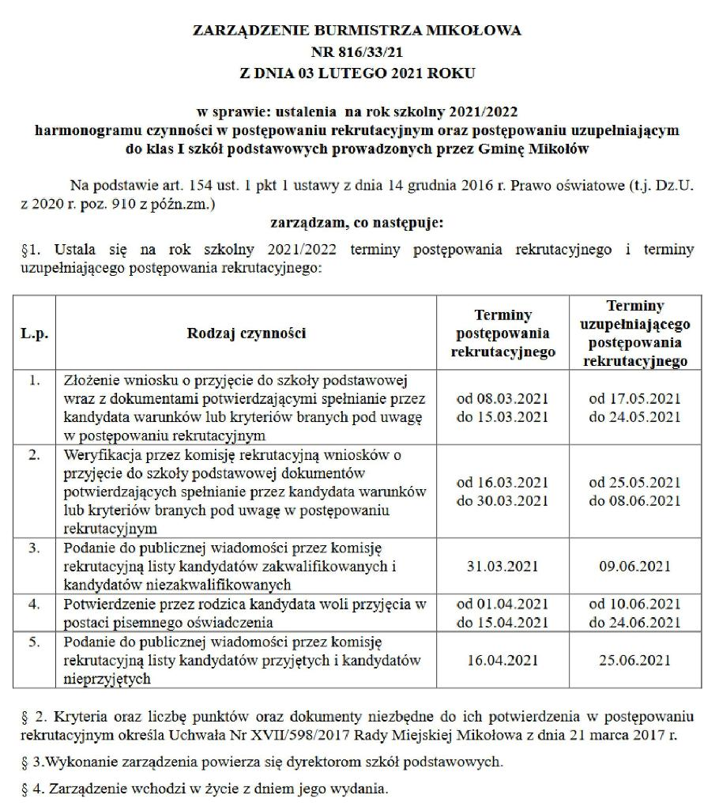
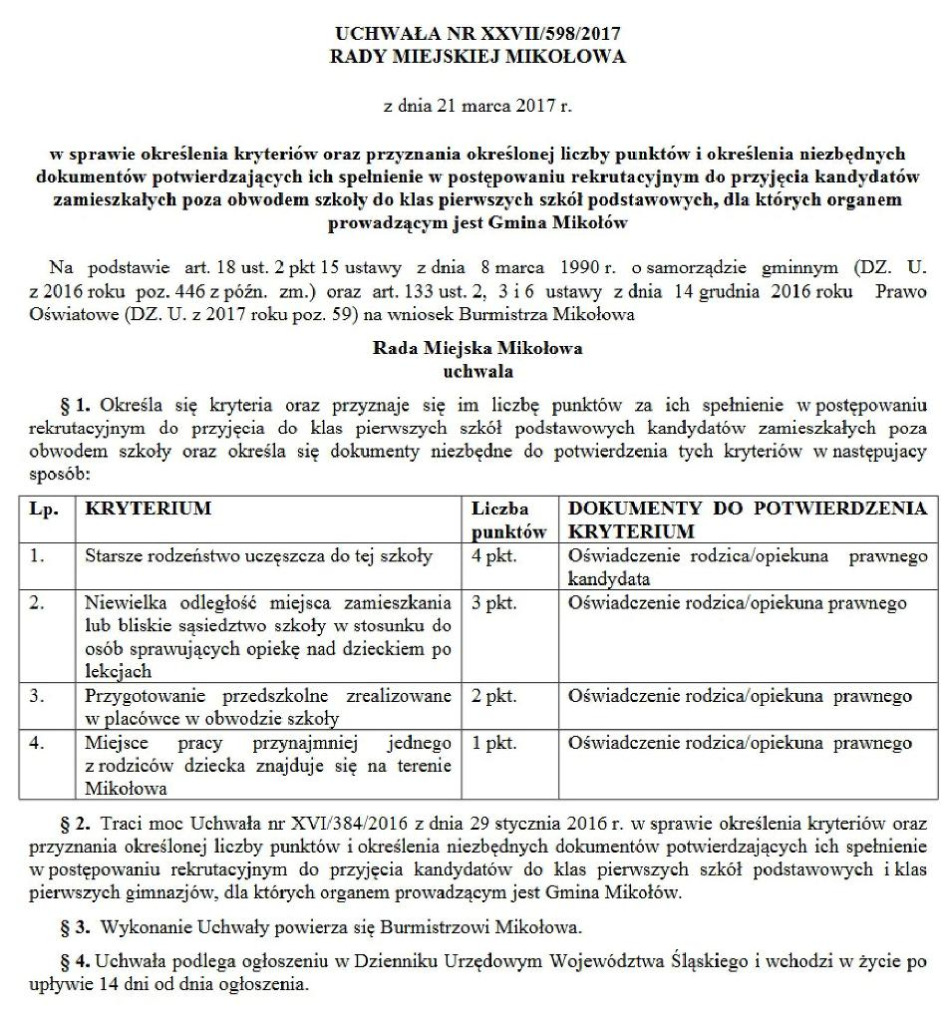
- Należy wypełnić formularz ZGŁOSZENIE DZIECKA ZAMIESZKAŁEGO
POZA OBWODEM SZKOŁY – druki można pobrać ze strony internetowej https://sp8mikolow.edupage.org (O SZKOLE – REKRUTACJA – dokumenty- nabór do szkoły podstawowej) lub w sekretariacie szkoły w godz. 8:00-15:00.
- Wnioski można składać w sekretariacie szkoły od 08 marca 2021 r. do 15 marca 2021 r.

